暮春寻芳紫薇下，耕读传家继世长
甲辰年暮春，草木蔓发，春山可望。2025年4月26日，武汉市基督教圣光堂一行46位同工，暂别尘世喧嚣，踏入新洲紫薇都市田园，开启了一场寻访“耕读文化”的修身之旅。
古人云：“耕以养身，读以明道”。紫薇都市田园不仅是一方归园田居的自然胜境，更深藏着一脉悠长的书香。同工们此行的足迹，最终停驻于园内的“紫薇书院”。这座承载着教化使命的建筑，宛如一位大隐于市的智者，静立于阡陌之间。
步入书院，墨香伴着花香迎面而来。馆内藏书四千五百余卷，经史子集，琳琅满目。在这一方静谧天地中，同工们效法古人“以此洗心，以此修身”的传统，展卷沉吟。大家在阅读中追慕先贤风骨，在交流中碰撞思想火花。这不仅是一次对知识的求索，更是一场心灵的濯洗。
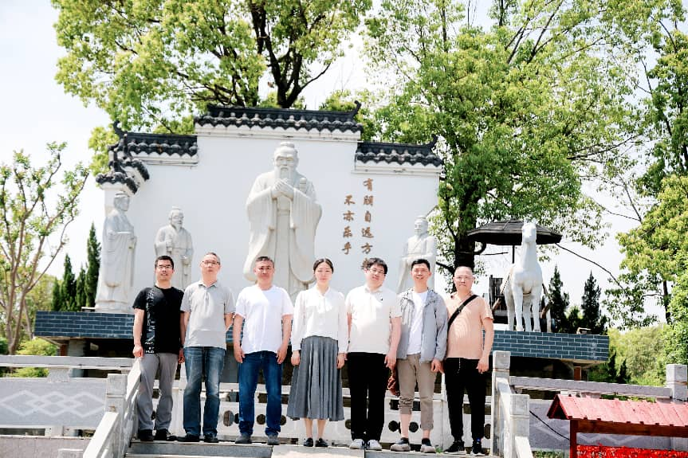
此次雅集，让众人在领略山水之乐的同时，重温了中华民族“耕读传家”的优良传统，于书香中涵养浩然之气，于信仰中不仅强健了体魄，更丰盈了灵魂。

武汉市基督教圣光堂
2025年4月26日

